l

آزمایشگاه فیزیک پایه 1

**گزارش کار آزمایش شماره 1**

**« اندازه گیری »**

**گروه 2**

محمدرضا مهدیه

**تاریخ آزمایش :**  27/9/1390

**تاریخ تحویل گزارش کار:** 4/10/1390

**استاد:** آقای روزبه ترکی

**تئوری آزمایش:**

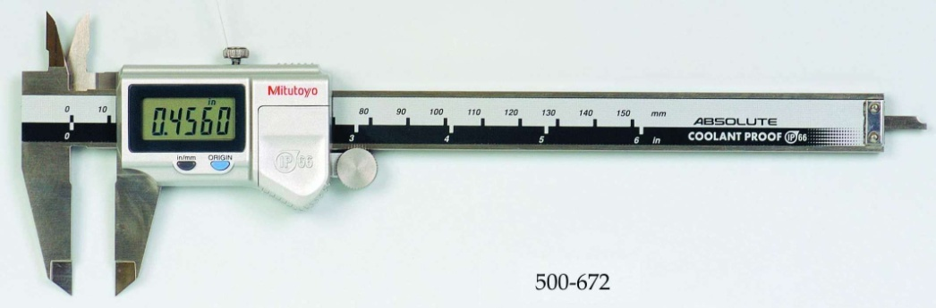**فيزيک را علم اندازه گيری نيز می نامند. وسايلی که در فيزيک برای اندازه گيری بکار می روند بسيار متنوع اند ، اما وسايلی که در آزمايشگاه مقدماتی بکار می روند نسبتا ساده و تعداد آنها محدود است. نوع وسيله ای که برای يک اندازه گيری خاص انتخاب می شود ، بستگی به اندازه آن کميت و دقت لازم برای اندازه گيری آن دارد . در شروع کار آزمايشگاهی ، قبل از هر چيز بايد با وسايل اندازه گيری به ويژه اندازه گيری طول که مبنای اغلب سنجشهاست آشنا شد. در ادامه به معرفی کوليس ، ريز سنج ، گوی سنج می پردازيم .**

**کوليس**

**تاريخچه کوليس**

**[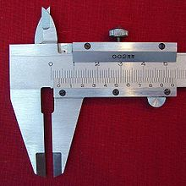](http://fa.wikipedia.org/wiki/%D9%BE%D8%B1%D9%88%D9%86%D8%AF%D9%87:Messschieber.jpg)در سال [۱۹۴۹](http://fa.wikipedia.org/w/index.php?title=%DB%B1%DB%B9%DB%B4%DB%B9_%28%D9%85%DB%8C%D9%84%D8%A7%D8%AF%DB%8C%29&action=edit" \o "۱۹۴۹ (میلادی)) فردی به نام [ميتوتويو](http://fa.wikipedia.org/w/index.php?title=%D9%85%DB%8C%D8%AA%D9%88%D8%AA%D9%88%DB%8C%D9%88&action=edit" \o "میتوتویو) اولين پروانه ساخت کوليس را کسب کرد و توليد آن را در همان سال در کارخانه ميزونوکوچی (Mizonokuchi) در شهر [کاوازاکی](http://fa.wikipedia.org/w/index.php?title=%DA%A9%D8%A7%D9%88%D8%A7%D8%B2%D8%A7%DA%A9%DB%8C&action=edit" \o "کاوازاکی)** [**ژاپن**](http://fa.wikipedia.org/wiki/ÚØ§Ù¾Ù) **شروع کرد. در سال [۱۹۵۳](http://fa.wikipedia.org/w/index.php?title=%DB%B1%DB%B9%DB%B5%DB%B3_%28%D9%85%DB%8C%D9%84%D8%A7%D8%AF%DB%8C%29&action=edit" \o "۱۹۵۳ (میلادی)) کارخانه آن به اوتسونوميا (utsonomiya) انتقال يافته و توليد انبوه آن شروع شد.[magnify-clip](http://fa.wikipedia.org/wiki/ØªØµÙÛØ±:Using_the_caliper_new_en.gif)در سال [۱۹۵۶](http://fa.wikipedia.org/w/index.php?title=%DB%B1%DB%B9%DB%B5%DB%B6_%28%D9%85%DB%8C%D9%84%D8%A7%D8%AF%DB%8C%29&action=edit" \o "۱۹۵۶ (میلادی)) اين فرد اولين کسی بود که موضوع استفاده از فولاد ضد زنگ را برای ساخت کوليس مطرح کرد. ۷ سال بعد در سال [۱۹۶۳](http://fa.wikipedia.org/w/index.php?title=%DB%B1%DB%B9%DB%B6%DB%B3_%28%D9%85%DB%8C%D9%84%D8%A7%D8%AF%DB%8C%29&action=edit" \o "۱۹۶۳ (میلادی)) ميتوتويو بيش از يک ميليون کوليس توليد کرد. در همان سال توليد کوليس ساعتی آغاز شد و به دنبال آن کوليس‌های ديجيتالی و سپس کوليسهای ضد زنگ که در مقابل آب و روغن مقاوم بودند توليد شد. کوليس‌های کار سنگين که طول ۴۵۰ ميليمتر و بيشتر را اندازه‌گيری می‌کنند از سال [۱۹۶۱](http://fa.wikipedia.org/w/index.php?title=%DB%B1%DB%B9%DB%B6%DB%B1_%28%D9%85%DB%8C%D9%84%D8%A7%D8%AF%DB%8C%29&action=edit" \o "۱۹۶۱ (میلادی)) ساخته شدند. امروزه کوليس‌هايی که طول ۲۰۰۰ ميليمتر را اندازه‌ می‌گيرند نيز توليد می‌شود. بدنه اين نوع از کوليس‌ها از فيبرهای کربنی است تا سبک باشند و معضل بزرگ اين کوليس‌ها که سنگينی آنها است را بدين‌گونه رفع کرده‌اند.**

**کولیس وسیله ای است که برای اندازه گیری قطرهای داخلی و خارجی - ضخا مت - طول- از آن استفاده می شود  کولیس مطابق شکل زیر شامل یک خط کش مدرج "(mainscale )و یک ورنیه متحرک درست شده است.   خط کش ثابت  برحسب سانتیمتر و میلیمتر است ورنیه دارای دو شاخک( JAWS) است از شاخک‌های کوچک برای اندازه گیری قطر داخلی و ازشاخک‌های بزرگ برای اندازه گیری قطر خارجی اجسام استفاده می شود.**

**ورنیه شامل 10 قسمت بوده و 9 میلیمتر است بنا براین می توان  با این کولیس آسانی  تا 1.10 میلیمتر را اندازه گرفت. دقت اندازه گیری کولیس از تقسیم کردن یک درجه خط کش به تعداد تقسیمات ورنیه به دست می‌آید.**

**برای اندازه گیری عمق  در بعضی از انواع کولیس ها یک تیغه باریک  وجود دارد  که به ورنیه متصل بوده  و با آن حرکت می‌کند. اوقتی صفر ورنیه بر صفر خط کش منطبق باشد انتهای تیغه بر انتهای خط کش منطبق می‌شود.**

**اندازه گيری قطر يا طول**

**جسمی را که منظور تعيين طول با قطر خارجی آن است در بين شاخک‌های ثابت و متحرک بزرگ قرار می‌دهند بطوری که هر دو شاخک با بدنه جسم تماس داشته باشند سپس به کمک ورنيه و خط کش اندازه طول يا قطر گلوله را تعيين می‌کنند. درجات را از روی خط کش (عددی که صفر ورنيه در مقابل آن قرار دارد و يا از آن گذشته است) و کسر درجات را از روی ورنيه می‌خوانند برای کسر درجات از درجات ورنيه را پيدا می‌کنند که درست در برابر يکی از درجات خط کش قرار گرفته است.**

**اندازه گيری قطر داخلی**

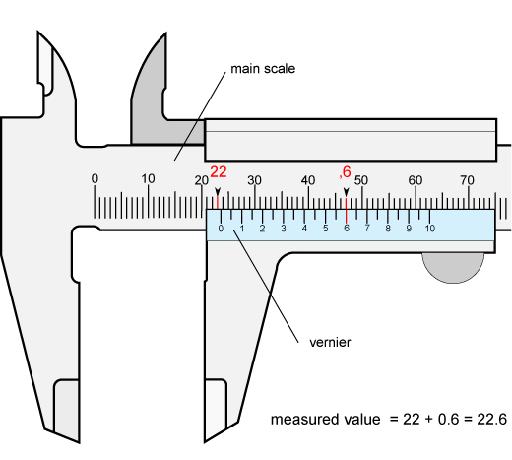**برای اندازه گيری قطر داخلی مثلا قطر يک لوله دو شاخک بالايی را در داخل لوله فرو می‌برند و ورنيه را برای خط کش آنقدر جابجا می‌کنند تا دو شاخک با جدار داخلی لوله تماس پيدا کنند. کوليس تا حدی در داخل لوله می‌چرخانند تا دو شاخک بر قطر لوله منطبق گردد. در اين حالت قطر داخلی را با روش قبلی از روی خط کش و ورنيه می‌خوانند.**

نحوه اندازه گیری با کولیس

**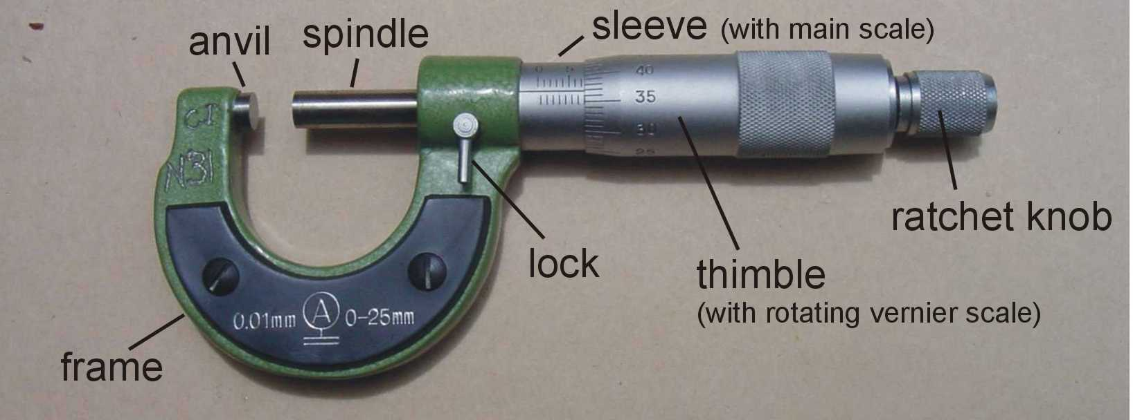  ابتدا جسم مورد نظر( قطر خارجی یا طول و قطر داخلی) در بین شاخک‌های ثابت و متحرک طوری قرار میدهیم که بترتیب هر کدام ازدو شاخک (بالایی یا پایینی )با بدنه جسم تماس داشته باشند. سپس عددی که صفر ورنیه در مقابل آن قرار دارد و یا از آن گذشته است  را مطابق شکل 22 میلیمتر و سپس از روی ورنیه  درجات از درجات ورنیه را پیدا می‌کننیم  که درست در برابر یکی از درجات خط کش قرار گرفته باشند مثل شکل 6/0میلیمتر که میتوانیم حالا بگوییم اندازه قطر خارجی 6/22    میلی متر است.**

**ریز سنج**

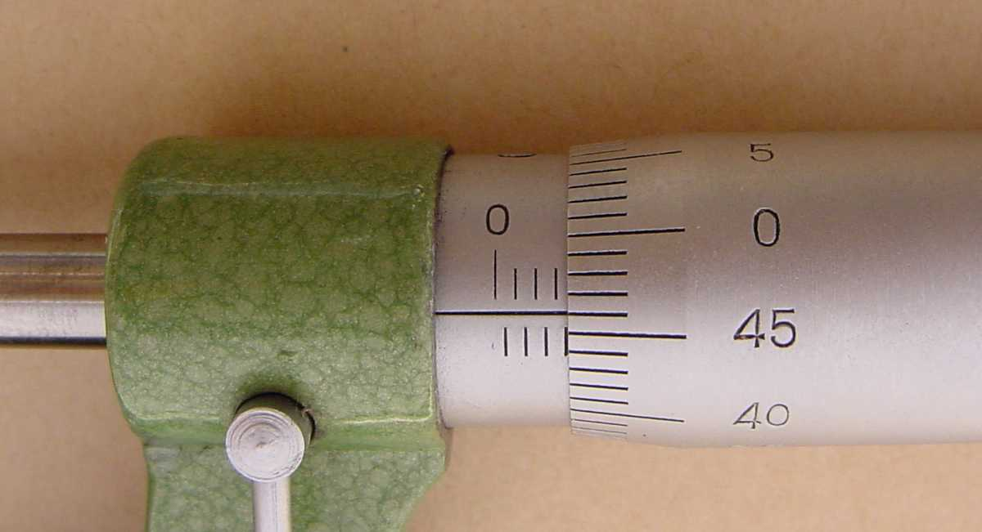 **ضخامت ورقه‌های نازک و سیم‌های نازک را با اسبابی به نام ریز سنج اندازه می‌گیرند این اسباب از ترکیب یک پچ و یک مهره مدرج ساخته شده است. در این وسیله ، مهره استوانه‌ای است تو خالی که سطح خارجی آن مدرج شده است. این استوانه به کمانی متصل است در انتهای دیگر کمان زایده‌ای وجود دارد که به آن سندان می‌گویند. پیچ در داخل کلاهکی قرار دارد و در داخل مهره حرکت می‌کند، کلاهک پیچ بر روی سطح خارجی مهره جابجا می‌شود. در صورتی که پای پیچ 0.5 میلیمتر باشد دور کلاهک پیچ به پنجاه قسمت و اگر پای پیچ یک میلیمتر باشد دور کلاهک پیچ به صد قسمت تقسیم می‌شود به آن قسمت از پیچ که از داخل مهره خارج شده و در داخل کمان جابه جا می‌گردد زباله می‌گویند.**

**اگر پیچ یک دور بپیچد در نوع اول زباله ریزسنج نیم میلیمتر جابجا می‌شود بنابراین وقتی پیچ به‌اندازه یک درجه بپیچد دهانه ریزسنج به ‌اندازه یک صدم میلیمتر باز یا بسته می‌شود. بنابراین با استفاده از ریزسنج دقت‌اندازه گیری تا میلیمتر بالا می‌رود.**

روش کار ریز سنج

**برای [اندازه گیری](http://daneshnameh.roshd.ir/mavara/mavara-index.php?page=%D8%A7%D9%86%D8%AF%D8%A7%D8%B2%D9%87+%DA%AF%DB%8C%D8%B1%DB%8C" \o "اندازه گیری) جسم مورد نظر را از بین زبانه و سندان قرار می‌دهند و پیچ کلاهک آنقدر می‌چرخانند تا جسم با زبانه و سندان تماس پیدا کند. برای چرخاندن کلاهک پیچ ، پیچ مرز گرد را می‌پیچانند پس از تماس با زبانه با جسم ، پیچ هرز گرد صدا می‌کند. با شنیدن صدا عمل پیچاندن را متوقف می‌کنند. در غیر این صورت از حساسیت اسباب کاسته می‌شود درجات میلیمتر داروی مهره و درجات صدم میلیمتر داروی کلاهک پیچ می‌خوانند. درجه‌ای از کلاهک پیچ خوانده می‌شود که در امتداد خط افقی مهره قرار دارد.**

**گوی سنج**

**گوی سنج وسيله است برای اندازه گيری شعاع انحنای سطوح مقعر يا محدب . اين وسيله دارای سه پايه ی ثابت ويک پايه ی متحرک در وسط است . قسمت اندازه گيرنده ی آن ، که بر اساس مقايسه ی بين دو دستگاه متريک است ، معمولا به دو صورت طراحی می شود : يا مطابق شکل 1 است ، يا مطابق شکل 2 . سيستم قرائت گوی سنج نشان داده شده در شکل 1 مانند ريزسنج است که در بخش قبلی شرح داده شد . شيوه ی خواندن گوی سنج مربوط به شکل 2 به صورت زير است :**

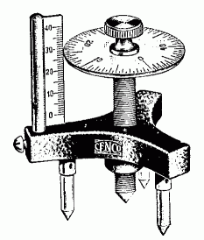**خط کشی برحسب ميلی متر ، که مبدا آن در وسط است و دو تقسيم بندی به اندازه ی 10 ميلی متر در بالا و پايين اين مبدا قرار دارد ، اين خط کش روی پايه ی دستگاه سوار است .**

**محوری ديسک مانند ، که عمود بر خط کش است و دارای 100 قسمت مساوی است که هر قسمت نماينده ی0.01 ميلی متر است .**

**توجه : اخيرا در آزمايشگاههای فيزيک ، از گوی سنجی با دقت 001. ميلی متر استفاده می شود .**

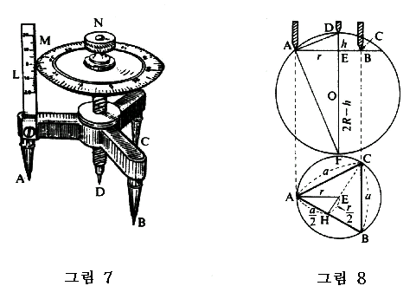**به منظور قرائت عدد مورد نظر ، ابتدا از صفر خط کش تا جايی که بر خط کش مماس شده است ، برحسب ميلی متر ، قرائت کرده و عدد را يادداشت می کنيم . سپس عددی از ديسک را که مماس بر خط کش است ، بر حسب صدم ميلی متر قرائت کرده ، و اين عدد را با عدد قبلی جمع می کنيم .**

اجزای گوی سنج و روش اندازه گيری با گوی سنج

**در عمل ابتدا سه پايه ی ثابت را بر روی سطح صافی مانند شيشه قرار داده و با پيچ تنظيم دستگاه ، پايه ی متحرک را نيز بر سطح صاف مماس کرده و عددی را که گوی سنج نشان می دهد ، به طريقی که گفته شد قرائت کرده و يادداشت می کنيم . سپس سه پايه ی ثابت را روی سطح مورد نظر ، محدب يا مقعر ، قرار داده و پايه ی متحرک را بر سطح مورد نظر مماس کرده و مجددا عددی را که گوی سنج نشان می دهد ، يادداشت می کنيم . تفاضل اين دو عدد را باh نمايش می دهيم.**

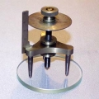**اکنون شعاع دايره را که از سه پايه ی ثابت تشکيل شده است ، به يکی از دو روش زير به دست می آوريم :**

**در حالتی که هر چهار پايه در يک سطح قرار دارند ، فاصله ی هر يک از سه پايه ی ثابت تا پايه ی متحرک وسطی را اندازه گرفته ، با يکديگر جمع زده ، و بر عدد 3 تقسيم می کنيم .**



**فاصله ی دو پايه ی ثابت را با کوليس به دست آورده و شعاع را از رابطه زير محاسبه می کنيم**

**/فاصله ی دو پايه ثابتa =**

**در اين حالت ، شعاع انحنا را می توان به کمک رابطه ی زير بدست آورد :**



**تَرازو:**

**تَرازو ابزاری است برای اندازه‌گیری [وزن](http://fa.wikipedia.org/wiki/%D9%88%D8%B2%D9%86" \o "وزن) اجسام. ترازوهای سنتی معمولاً از دو بخش کاسه‌مانند به نام کفه و یک [عقربه](http://fa.wikipedia.org/w/index.php?title=%D8%B9%D9%82%D8%B1%D8%A8%D9%87&action=edit&redlink=1&preload=%D8%A7%D9%84%DA%AF%D9%88:%D8%A7%DB%8C%D8%AC%D8%A7%D8%AF+%D9%85%D9%82%D8%A7%D9%84%D9%87/%D8%A7%D8%B3%D8%AA%D8%AE%D9%88%D8%A7%D9%86%E2%80%8C%D8%A8%D9%86%D8%AF%DB%8C&editintro=%D8%A7%D9%84%DA%AF%D9%88:%D8%A7%DB%8C%D8%AC%D8%A7%D8%AF+%D9%85%D9%82%D8%A7%D9%84%D9%87/%D8%A7%D8%AF%DB%8C%D8%AA%E2%80%8C%D9%86%D9%88%D8%AA%DB%8C%D8%B3&summary=%D8%A7%DB%8C%D8%AC%D8%A7%D8%AF+%DB%8C%DA%A9+%D9%85%D9%82%D8%A7%D9%84%D9%87+%D9%86%D9%88+%D8%A7%D8%B2+%D8%B7%D8%B1%DB%8C%D9%82+%D8%A7%DB%8C%D8%AC%D8%A7%D8%AF%DA%AF%D8%B1&nosummary=&prefix=&minor=&create=%D8%AF%D8%B1%D8%B3%D8%AA+%DA%A9%D8%B1%D8%AF%D9%86+%D9%85%D9%82%D8%A7%D9%84%D9%87+%D8%AC%D8%AF%DB%8C%D8%AF" \o "عقربه (صفحه وجود ندارد)) به نام شاهین تشکیل شده‌اند.**

**واژه تراز در فارسی به معنی همسطح‌بودن است و ترازو یعنی «وسیله‌ای که با اصل همسطحی» کار می‌کند. این نامگذاری به تراز شدن شاهین ترازو بر درجه میانی صفحه وزن‌نما اشاره دارد. در فارسی به ترازو میزان نیز گویند.**

**پیکنومتر:**

**یکی دیگر از روش های اندازه گیری جرم ویژه ی مایعات از جمله ترکیبات نفتی، استفاده از ظروفی به نام پیکنومتر می باشد.**

**حجم هر نوع پیکنومتر بصورت دقیق روی آن نوشته می شود.هنگام شروع کار باید پیکنومتر کاملاً تمیز باشد و رطوبت یا لکه ای روی آن وجود نداشته باشد. در صورت وجود آلودگی آن را شسته با استون کر داده و با کمپرسور کاملاً خشک می کنیم.قبل از پر کردن پیکنومتر از مایع موردنظر باید جرم آن را توسط ترازوی دقیق دیجیتالی مشخص کنیم. سپس مایع را (به کمک پیپت)در پیکنومتر ریخته و در آن را گذاشته و مقدار مایعی را که روی بدنه ظرف ریخته پاک کرده و توسط کمپرسور هوا کاملاً آن را خشک میکنیم و دوباره بصورت دقیق وزن میکنیم.تفاوت وزن پیکنومتر در دو حالت پر و خالی را بدست می آوریم.**

**مثلاً اگر حجم پیکنومتر 50cc و وزن حالت پر 67gr و وزن آن در حالت خالی 25gr باشد (اعداد فرضی اند) در اینصورت جرم ویژه آن مایع به این صورت محاسبه خواهد شد:**

**M= 67-25= 42gr**

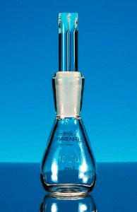**V= 50cc**

**http://www.knowclub.com/physics-book/6/6-9/image074.gif**

**0.84  = 50/42 =ρ**

**سپس از روی روابط ذکر شده در ازمایش قبل می توان چگالی نسبی و درجه API را حساب کرد.**

**در صورتی که بخواهیم چگالی را در دمایی غیر از دمای محیط اندازه گیری کنیم، باید از حمام های سرمایش و گرمایش مناسب (مثل بن ماری) استفاده کنیم.**

**اگر چگالی را در دماهای مختلف اندازه گیری کنیم می توانیم در پایان منحنی تغییرات جرم ویژه و چگالی را برحسب دما رسم کنیم.(توسط اکسل). شیب این منحنی منفی خواهد بود یعنی با افزایش دما چگالی کاهش می یابد چون با افزایش دما مولکولهای مایع از هم فاصله گرفته و حجم مقدار مشخصی از آن جرم کمتری خواهد داشت.**

**چگالی علاوه بر دما به غلظت هم وابسته است، برای آزمایش این مورد می توان درصدهای مختلفی(مثلاً 10،20،30....،100 درصد) از آب و الکل را تهیه کرده و چگالی آن را توسط پیکنومتر بدست اوریم.هر چه درصد الکل در مخلوط آب و الکل بیشتر باشد، چگالی آن کمتر خواهد بود و به چگالی الکل خالص نزدیک تر خواهد شد. یعنی در صورت رسم منحنی چگالی محلول با درصدهای مختلف، بر حسب درصد الکل باز هم شیب آن منفی خواهد بود. یعنی با افزایش درصد الکل در محلول اب و الکل، چگالی محلول نسبت به آب خالص کاهش خواهد یافت.**

**وسایل آزمایش:**

**کولیس، ریز سنج، گوی سنج، ترازو، پینکومتر ، تعدادی گوی ،گلیسیرین ،آب و قطعه شامل سوراخ های متعدد.**

**شرح عملی آزمایش:**

1. **اندازه قطر دو گلوله کوچک و بزرگ به کمک کولیس اندازه گیری شد و در جدول (1) ثبت شد. سپس قطر داخلی حفره 6 و 7 قطعه مورد نظر نیز اندازه گیری و در جدول (1) ثبت شد.**
2. **قطر همان دو گلوله قبلی به کمک ریز سنج اندازه گیری ودر جدول (2) ثبت شد.**
3. **ابتدا گوی سنج را در یک سطح مسطح تنظیم نموده و سپس عمق و بر آمدگی عدسی اندازه گیری و در جدول (3) ثبت شد.**
4. **جرم دو گلوله به کمک ترازو اندازه گیری و در جدول (4) ثبت شد.**
5. **پینکومتر خالی ابتدا توسط ترازو اندازه گیری و در جدول (5) ثبت شد سپس پینکومتر شامل آب و گلیسیرین هر کدام به طور جدا گانه اندازه گیری ودر جدول (5) ثبت شد.**

**جداول:**

|  |  |  |  |  |
| --- | --- | --- | --- | --- |
| **4 قطر داخلی حفره شماره 6(mm)** | **3 قطر داخلی حفره شماره 7(mm)** | **2 قطر گلوله بزرگ(mm)** | **1 قطر گلوله کوچک(mm)** | **مورد**  **مرتبه** |
| **8.75** | **11.95** | **19.85** | **15.85** | **1** |
| **8.45** | **12** | **19.65** | **15.75** | **2** |
| **8.30** | **11.60** | **19.60** | **15.50** | **3** |
| **8.5** | **11.85** | **19.7** | **15.7** | **میانگین** |

**جدول (1)**

|  |  |  |  |
| --- | --- | --- | --- |
| **2 قطر گلوله بزرگ(mm)** | **1 قطر گلوله کوچک(mm)** | **مبدا** | **شماره** |
| **19.83** | **15.88** | **0** | **1** |
| **19.84** | **15.87** | **0** | **2** |
| **19.84** | **15.88** | **0** | **3** |
| **19.84** | **15.88** | **0** | **میانگین** |

**جدول (2)**

|  |  |  |  |  |  |  |
| --- | --- | --- | --- | --- | --- | --- |
| **ΔR(mm)** | **R(mm)** | **h(mm)** | **عدد نهایی(mm)** | **عدد مبدا(mm)** | **شعاع گوی سنج(mm)** |  |
| **0.370** | **95.05** | **4.389** | **6.406** | **10.795** | **28.55** | **فرو رفته گی 1** |
| **0.551** | **132.64** | **3.109** | **13.904** | **10.795** | **28.55** | **بر آمدگی 1** |

**جدول (3)**

|  |  |  |  |  |
| --- | --- | --- | --- | --- |
| **میانگین** | **3** | **2** | **1** |  |
| **31.81** | **31.90** | **31.70** | **31.83** | **جرم گلوله بزرگ1(gr)** |
| **16.38** | **16.40** | **16.30** | **16.43** | **جرم گلوله کوچک2(gr)** |

**جدول (4)**

|  |  |  |  |  |  |  |
| --- | --- | --- | --- | --- | --- | --- |
| **Δd** | **d** | **m** | **mʻ** | **جرم پینکومتر حاوی آب(gr)** | **جرم پینکومتر حاوی گلیسیرین(gr)** | **جرم پینکومتر خالی(gr)** |
| **4.375*10-4** | **1.25** | **101.9** | **126.52** | **44.89** | **170.32** | **43.80** |

**جدول (5)**

**محاسبات و خطاها:**

**قسمت1)خطای دستگاه برابر 0.05 میلی متر**

$$\overline{m}d_{1}=\frac{15.85+15.75+15.50}{3}=15.7mm$$

**خطای آزمایشگر: $δd_{1}=max\left\{\left|d_{i}-d_{\overline{m}}\right|\right\}=max\left\{0.15,0.07,0.2\right\}=0.2$**

**خطای کلی= خطای آزمایشگر+ خطای دستگاه= 0.2+0.05=0.25mm**

$$\overline{m}d_{2}=\frac{19.58+19.65+19.60}{3}=19.7mm$$

**خطای آزمایشگر: $δd_{2}=max\left\{\left|d_{i}-d_{\overline{m}}\right|\right\}=max\left\{0.1,0.05,0.12\right\}=0.12$**

**خطای کلی= خطای آزمایشگر+ خطای دستگاه= 0.12+0.05=0.17mm**

$$\overline{m}d_{3}=\frac{11.95+12+11.60}{3}=11.85mm$$

**خطای آزمایشگر: $δd_{3}=max\left\{\left|d_{i}-d_{\overline{m}}\right|\right\}=max\left\{0.1,0.15,0.25\right\}=0.25$**

**خطای کلی= خطای آزمایشگر+ خطای دستگاه= 0.25+0.05=0.3mm**

$$\overline{m}d_{4}=\frac{8.75+8.45+8.30}{3}=8.5mm$$

**خطای آزمایشگر: $δd_{4}=max\left\{\left|d_{i}-d_{\overline{m}}\right|\right\}=max\left\{0.25,0.05,0.2\right\}=0.25$**

**خطای کلی= خطای آزمایشگر+ خطای دستگاه= 0.25+0.05=0.3mm**

**قسمت2)**

**خطای ریز سنج برابر 0.01 میلی متر می باشد.**

$$\overline{m}d_{1}=\frac{15.88+15.87+15.88}{3}=15.88mm$$

**خطای آزمایشگر: $δd_{1}=max\left\{\left|d_{i}-d_{\overline{m}}\right|\right\}=max\left\{0,0.01,0\right\}=0.01$**

**خطای کلی= خطای آزمایشگر+ خطای دستگاه= 0.01+0.01=0.02mm**

$$\overline{m}d_{2}=\frac{19.83+19.84+19.84}{3}=19.84mm$$

**خطای آزمایشگر: $δd_{2}=max\left\{\left|d_{i}-d_{\overline{m}}\right|\right\}=max\left\{0.01,0,0\right\}=0.01$**

**خطای کلی= خطای آزمایشگر+ خطای دستگاه= 0.01+0.01=0.02mm**

**قسمت 3)**

**دقت گوی سنج برابر 0.001 میلی متر است.**

$$R=\frac{a^{2}+h^{2}}{2h}$$

$$R_{1}=\frac{28.55^{2}+4.389^{2}}{2(4.389)}=95.05 R_{2}=\frac{28.55^{2}+3.109^{2}}{2(3.109)}=132.64$$

$$\frac{dR}{R}=\frac{d\left(a^{2}+h^{2}\right)}{a^{2}+h^{2}}-\frac{d\left(2h\right)}{2h} ⇒\frac{∆R}{R}=\frac{2a∆a+2h∆h}{a^{2}+h^{2}}+\frac{∆h}{h}$$

**Δa برابر دقت اندازه گیری کولیس 0.05 میلی متر**

**Δh برابر خطای عدد نهایی و مبنا که مجموع آنها برابر 0.002 میلی متر است.**

$$∆R_{1}=95.05\left(\frac{2×28.55×0.05+2×4.389×0.002}{{28.55}^{2}+{4.389}^{2}}+\frac{0.002}{4.389}\right)=0.370$$

$$∆R_{2}=132.64\left(\frac{2×28.55×0.05+2×3.109×0.002}{{28.55}^{2}+{3.109}^{2}}+\frac{0.002}{3.109}\right)=0.551$$

**قسمت 4)**

**دقت ترازو برابر0.01 گرم می باشد.**

$$\overline{m_{1}}=\frac{31.83+31.70+31.90}{3}=31.81$$

$$\overline{m_{2}}=\frac{16.43+16.30+16.40}{3}=16.38$$

**خطای آزمایشگر: $δm_{1}=max\left\{\left|m_{i}-m_{\overline{m}}\right|\right\}=max\left\{0.02,0.11,0.09\right\}=0.11$**

**خطای کلی= خطای آزمایشگر+ خطای دستگاه= 0.11+0.01=0.12mm**

**خطای آزمایشگر: $δm_{2}=max\left\{\left|m_{i}-m_{\overline{m}}\right|\right\}=max\left\{0.05,0.08,0.02\right\}=0.08$**

**خطای کلی= خطای آزمایشگر+ خطای دستگاه= 0.08+0.01=0.09mm**

**قسمت 5)**

**m: جرم پینکومتر حاوی آب-جرم پینکومتر خالی**

**m=144.89-43.80=101.09 gr**

**mʻ: جرم پینکومتر حاوی گلیسیرین-جرم پینکومتر خالی**

**mʻ=170.32-43.80=126.52gr**

$d=\frac{\acute{m}}{m}=1.25$ $⟹\frac{∆d}{d}=\frac{∆\acute{m}}{\acute{m}}+\frac{∆m}{m}$

**چون خطای جرم آب و گلیسیرین دو برابر خطای دستگاه است (0.02) داریم:**

$$∆d=\left(\frac{0.02}{126.52}+\frac{0.02}{101.09}\right)×1.25=4.375×{10}^{-4}$$

**پرسشها:**

1. **چرا باید اندازه گیری ها تکرار شود؟**

**برای کاهش خطای اندازه گیری.**

1. **رابطه محاسبه R در دستور کار را به دست آورید. در قسمت تئوری به اثبات رسیده.**
2. **عموما در این آزمایش چه خطاهایی وجود دارد و کدایمک از آنها قابل پیشگیری و کدامیک غیر قابل پیشگیری است؟**

**طبق تعریف کلی خطاها، این آزمایش نیز شامل سه دسته خطای آزمایشگر، وسایل اندازه گیری و عدم حساسیت می باشد.که خطای آزمایشگر با تکرار ودقت کم وبیش بر طرف می شودم حساسیت غیر قابل پیشگیری است.**

1. **از روی مقادیر جدول (3) و (4) جرم حجمی گلوله ها را حساب و خطای آنها را حساب کنید.**
$$ρ=\frac{M}{V} ρ_{1}=\frac{6m}{πr^{3}}=\frac{6×16.43}{3.14×15.88^{2}}=0.12gr/mm^{3}$$

$$ρ_{2}=\frac{6m}{πr^{3}}=\frac{6×31.83}{3.14×19.84^{2}}=0.15gr/mm^{3}$$

$$\frac{∆ρ}{ρ}=\frac{∆m}{m}+\frac{3∆d}{d}⟹1)=\frac{0.02}{16.43}+\frac{3×0.05}{8.5}=0.0188$$

$$2)=\frac{0.02}{31.83}+\frac{3×0.05}{11.85}=0.0132$$

2. **رابطه d را بدست آورید.**

***این رابطه برابر نسبت چگال ها می باشد و چون حجم هردو برابر است پس با جرم آنها نسبت دارد.***